Prénom : …………………………………………………. Date : ………………………………….

**Silence !**

*Céline Claire / Magali Le Huche*

Séance 1



1. **Après avoir regardé deux ou trois fois la bande annonce du livre, faisons le point sur que nous avons compris (ou pas…)**

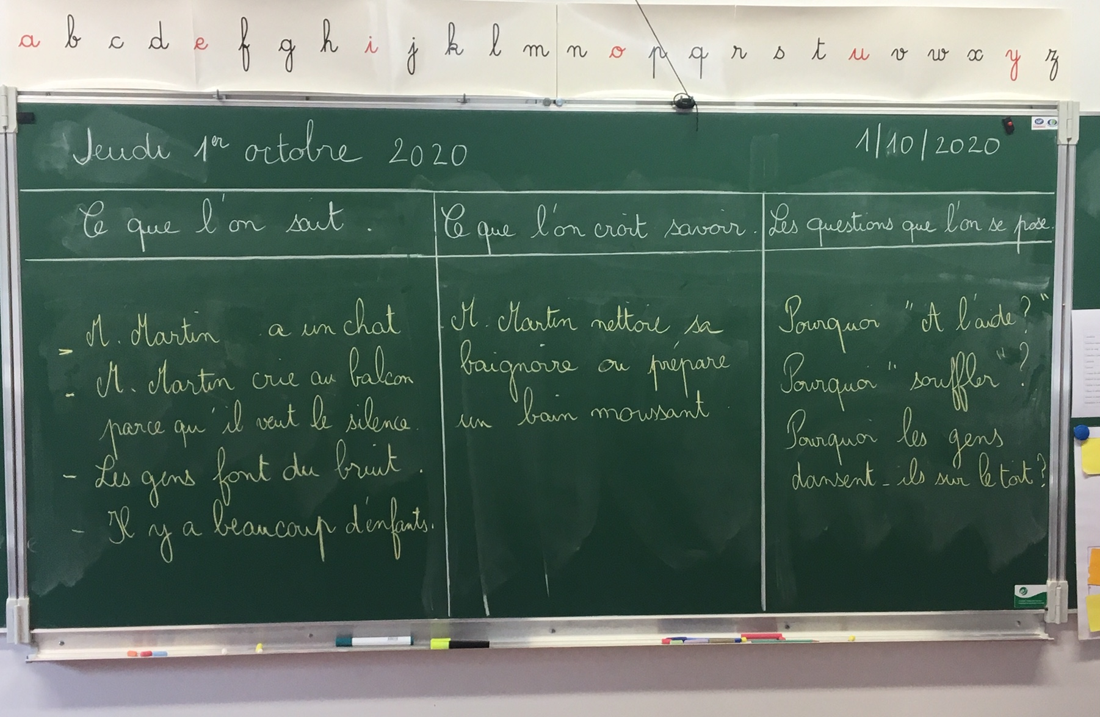

1. **Par groupes, choisissez 3, 4, ou 5 images et collez-les dans l’ordre de votre choix pour raconter l’histoire telle que vous l’imaginez. Écrivez une ou deux phrases sous chaque image.**

*J’ai travaillé avec : .........................................................................................................................................*





 

 